РОССИЙСКАЯ ФЕДЕРАЦИЯ  РЕСПУБЛИКА АЛТАЙ  СЕЛЬСКИЙ СОВЕТ  ДЕПУТАТОВ  КУЮССКОГОСЕЛЬСКОГО  ПОСЕЛЕНИЯ | 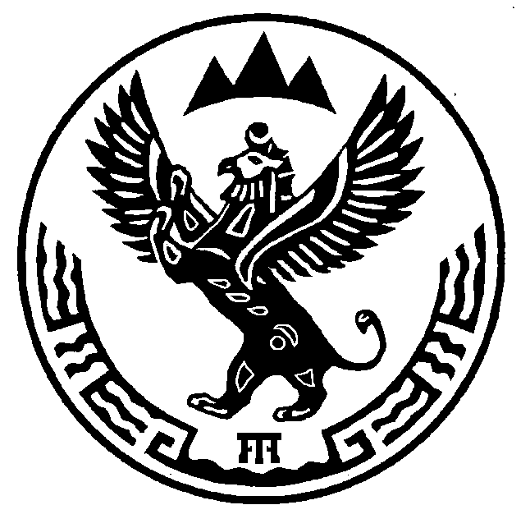 | РОССИЯ ФЕДЕРАЦИЯЗЫ  АЛТАЙРЕСПУБЛИКА  JУРТ JЕР СОВЕДИ  ДЕПУТАТТАР

Р Е Ш Е Н И Е Ч Е Ч И М

от «27» декабря 2021 года № 67-2
с. Куюс

О внесении изменений в Положение о бюджетном процессе муниципального образования «Куюсское сельское поселение»

Руководствуясь Федеральным законом от 06.10.2003 № 131-ФЗ «Об общих принципах организации местного самоуправления в Российской Федерации», Бюджетным кодексом Российской Федерации, Уставом Куюсского сельского поселения, сельский Совет депутатов Куюсского сельского поселения

РЕШИЛ:

- Внести изменения в Положение о бюджетном процессе муниципального образования «Куюсское сельское поселение», утвержденное Решением сессии «25» ноября 2021 г. № 65-4:

1.1. абз.6 и 7, п. 2, Статьи 14 Положения исключить.

2. Настоящее Решение обнародовать на информационном стенде администрации МО Куюсское сельское поселение и разместить на официальном сайте администрации МО «Чемальский район» на странице муниципального образования Куюсского сельского поселения.
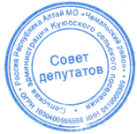
3. Настоящее решение вступает в силу со дня его официального обнародования

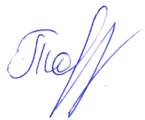
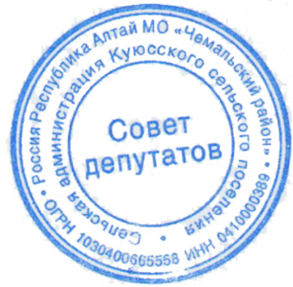
Председатель Совета депутатов
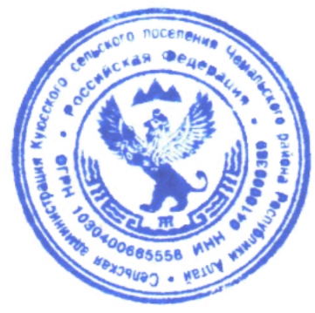
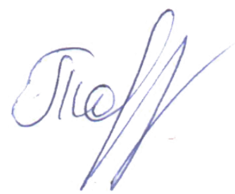
Куюсского сельского поселения В.Д. Тантыбаров

